ФЕДЕРАЛЬНОЕ ГОСУДАРСТВЕННОЕ АВТОНОМНОЕ ОБРАЗОВАТЕЛЬНОЕ УЧРЕЖДЕНИЕ

ВЫСШЕГО ОБРАЗОВАНИЯ

***«*САНКТ-ПЕТЕРБУРГСКИЙ ПОЛИТЕХНИЧЕСКИЙ УНИВЕРСИТЕТ ПЕТРА ВЕЛИКОГО»**

ВШ программной инженерии



**О Т Ч Е Т**

**по**

**САМОСТОЯТЕЛЬНОЙ РАБОТЕ**

**"Эпистемическая задача «Тузы и восьмерки»"**

**по дисциплине**«**Модальные логики и мультиагентные системы**»

Студент группы 3530202/80201 Дац Павел

Руководитель Ю. Г. Карпов

Санкт-Петербург

2020 г.

Оглавление

**Введение** 3

**Формулировка задачи** 4

**1 вариант** 5

**2 вариант** 9

# **Введение**

Целью данной самостоятельной работы является решение классической задачи «Тузы и восьмерки». Данная задача является простой разновидностью игры в карты.

В карточных играх любое принятие решений не является случайным. Любая карточная игра строится на знаниях самого игрока и на знаниях других игроков. Например, если у меня в руке все козырные карты, то я знаю, что ни у одного игрока их больше нет.

Игра «Тузы и восьмерки» направлена на то, что студент должен построить правильные рассуждения в рамках эпистемических сценариев, связанных с рассуждениями о знаниях, которые ведут к выигрышу в карточной игре.

# **Формулировка задачи**

Играют 3 человека: Alice, Bob, Charlie.

В колоде 8 карт: четыре туза и четыре восьмерки. Масти не различаются. Каждому раздаются по две карты и две карты кладутся на стол рубашкой вверх.

Каждый игрок видит карты двух других игроков, но не видит свои карты и карты, лежащие на столе рубашкой вверх.

Игроки по очереди объявляют, могут ли они по доступной им информации определить свои карты. Игра длится до тех пор, пока все игроки(если смогут) определят свои карты.

Мы должны играть за третьего игрока.

# **1 вариант**

У Боба – две восьмерки, у Алисы – два туза, у Чарли – туз и восемь, на столе – туз и восемь.

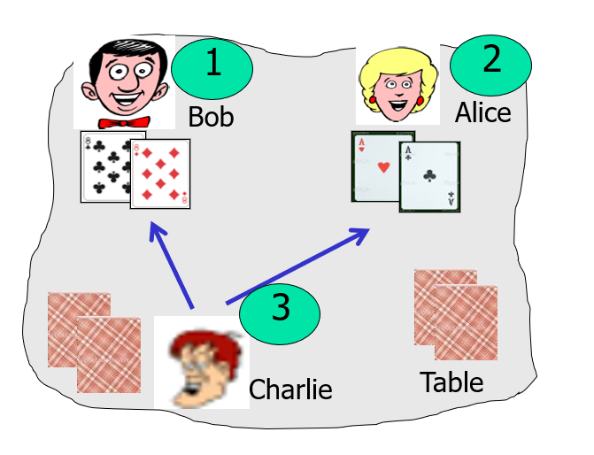

В данном случае я играю за Charlie.

Чарли видит у Боба две восьмерки, у Алисы два туза.

У Чарли может быть три возможных варианта:

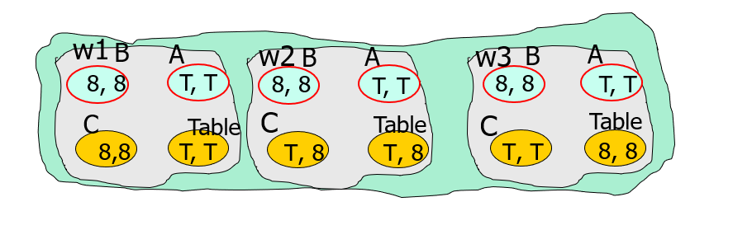

Теперь игроки начинают говорить, знают ли они свои карты:

1. Боб говорит, что не знает свои карты. Благодаря этому, Чарли понимает, что у него не два туза, потому что Боб бы смог с уверенностью сказать, что у него две восьмерки.

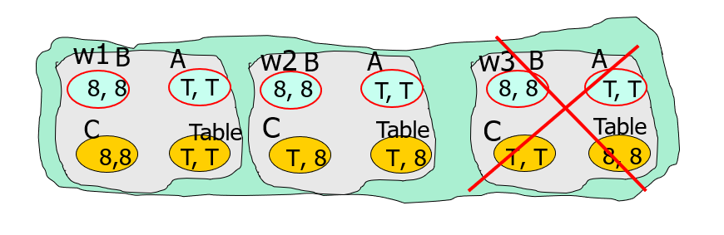

Теперь разберем, что может видеть Боб, с точки зрения Чарли:

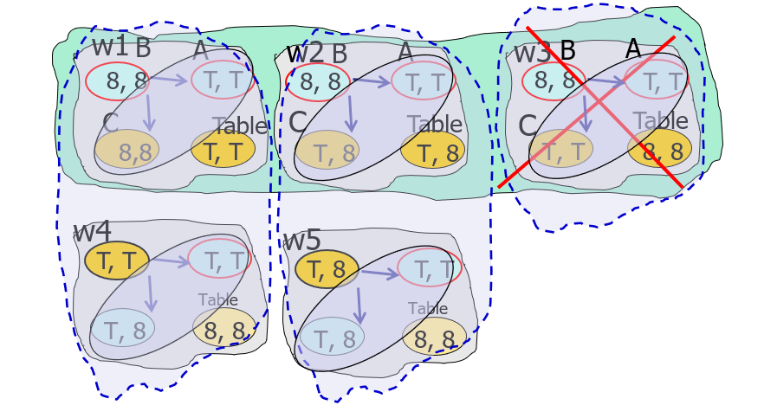

1. Алиса сказала, что тоже не знает свои карты. Поэтому Чарли понимает, что у него не две восьмерки, потому что Алиса бы с уверенностью сказала, что у нее два туза.

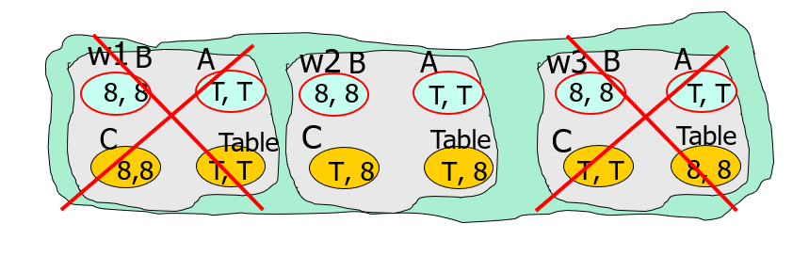

Рассмотрим, что может видеть Алиса, с точки зрения Чарли:

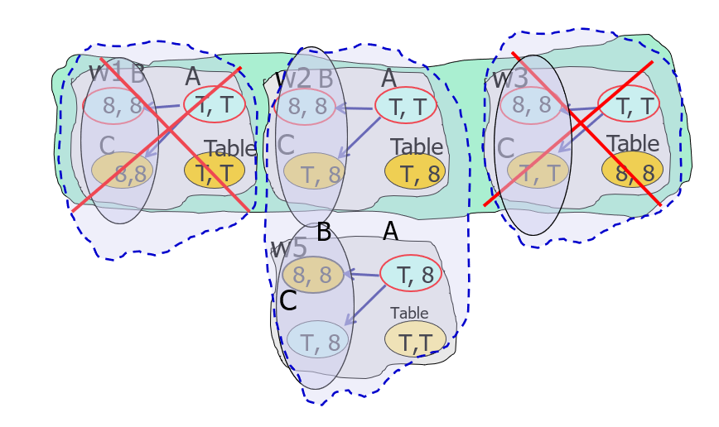

1. Чарли теперь говорит, что знает свои карты. У него туз и восемь.
2. Боб не может назвать свои карты:

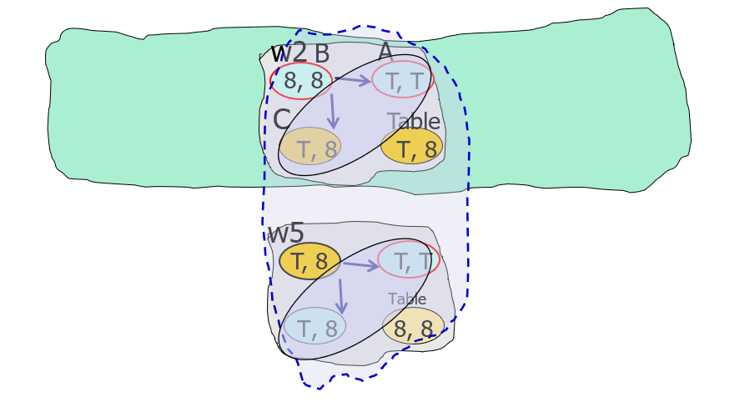

У Боба может быть как две восьмерки, так и туз и восемь.

1. Алиса также не может сказать какие у нее карты:

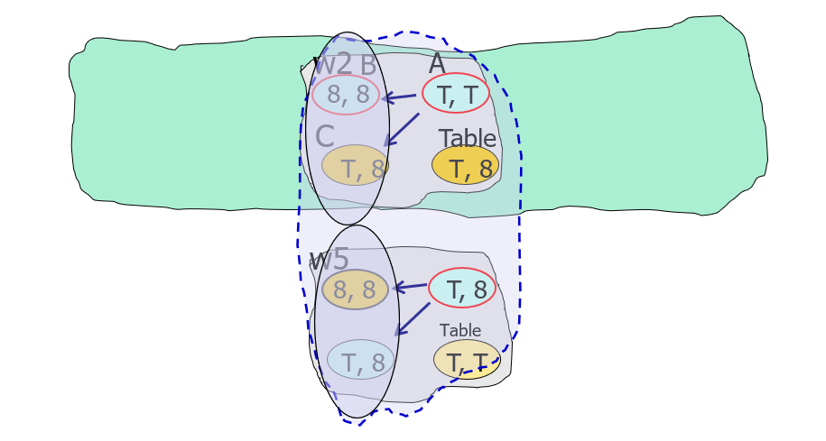

У Алисы может быть два туза или туз и восемь.

1. На данном этапе игра останавливается, потому что у Боба и Алисы недостаточно условий и знаний, чтобы назвать свои карты.

# **2 вариант**

У Алисы – две восьмерки, у Боба – два туза, у Чарли – две восьмерки, на столе – два туза.

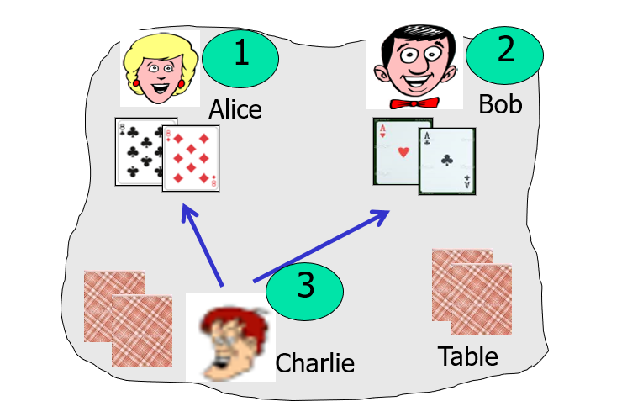

В данном случае я играю за Charlie.

Чарли видит у Алисы две восьмерки, у Боба два туза.

У Чарли может быть три возможных варианта:

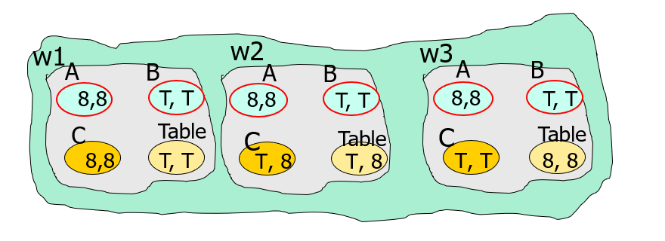

1. Алиса говорит, что не знает свои карты, это подсказывает Чарли, что у него на руках не два туза, потому что Алиса сказала бы, что у нее две восьмерки.

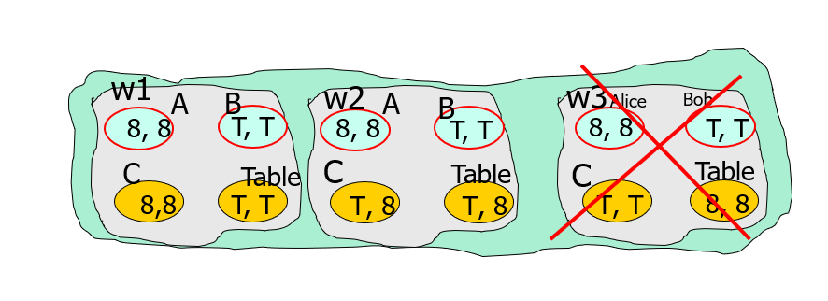

Теперь разберем, что может видеть Алиса, с точки зрения Чарли:

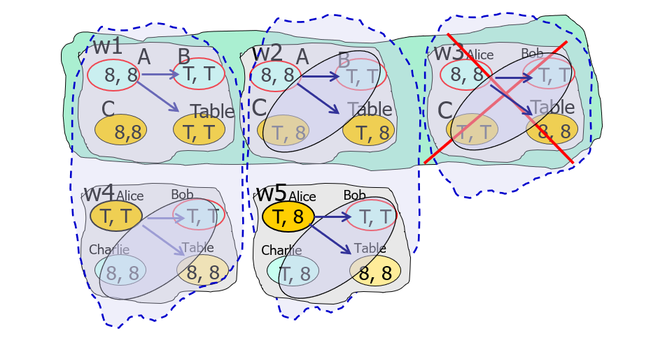

1. Боб говорит, что знает свои карты и говорит, что у него два туза. С уверенностью он мог сказать это в том случае, если у Чарли две восьмерки.

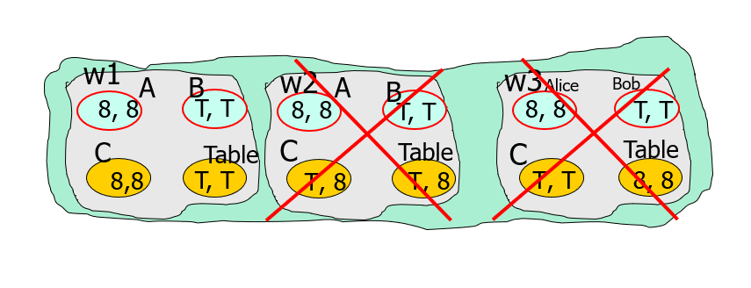

Рассмотрим, что видит Боб, с точки зрения Чарли:

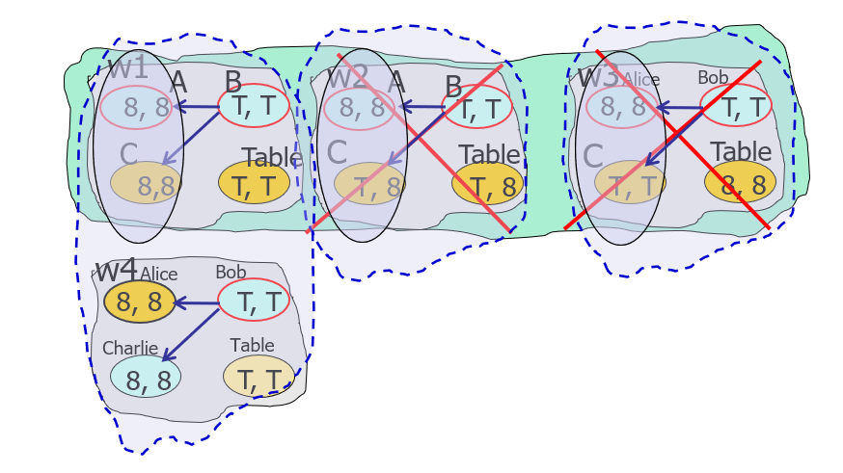

1. После того, как Боб объявил свои карты, Чарли однозначно может назвать свои. У Чарли две восьмерки.
2. Алиса тоже называет свои карты. У нее две восьмерки. Алиса поняла это благодаря Бобу. Боб не смог бы назвать свои карты, если бы у Алисы были туз и восемь.
3. На этом игра завершилась, все игроки правильно определили свои карты.